**CRM 需求**

**taskon CRM 系统总体需求文档**

**1. 需求背景**

**内部业务需求**团队内 BD 与管理人员需要高效管理项目、跟进客户、归档聊天记录及任务协作。为此，CRM 系统需实现以下功能：

* 项目与客户信息管理；
* BD 分配、认领项目及跟进状态更新（自动记录操作日志）；
* 自动归档 Telegram 群聊天记录；
* 任务管理（支持任务的创建、编辑和状态管理)
* 数据分析
* 账号与权限管理、个人中心（密码修改）；

2. **需求概览**

构建一套内部 CRM 系统，主要模块包括：

1. **项目查看**

* 展示项目基础信息、附加信息及扩展字段；
* 支持搜索、筛选以及“保存视图”功能。
* 突出要支持按照network（l1,l2）, sector, 重要程度来筛选

1. 项目BD归属管理
2. 根据不同的项目来源提供 BD 绑定方案
3. BD 从预绑定升级到正式绑定的关系处理
4. 系统需要自动监测解除项目绑定
5. 数据分析
6. 项目数据分析
7. 根据项目状态分析
8. 运营状态：根据项目最近一次推文发布时间，1个月内有推文，1-3个月有推文和 超出3个月的
9. 根据分配状态分析：已分配、未分配、公海客户、已成交

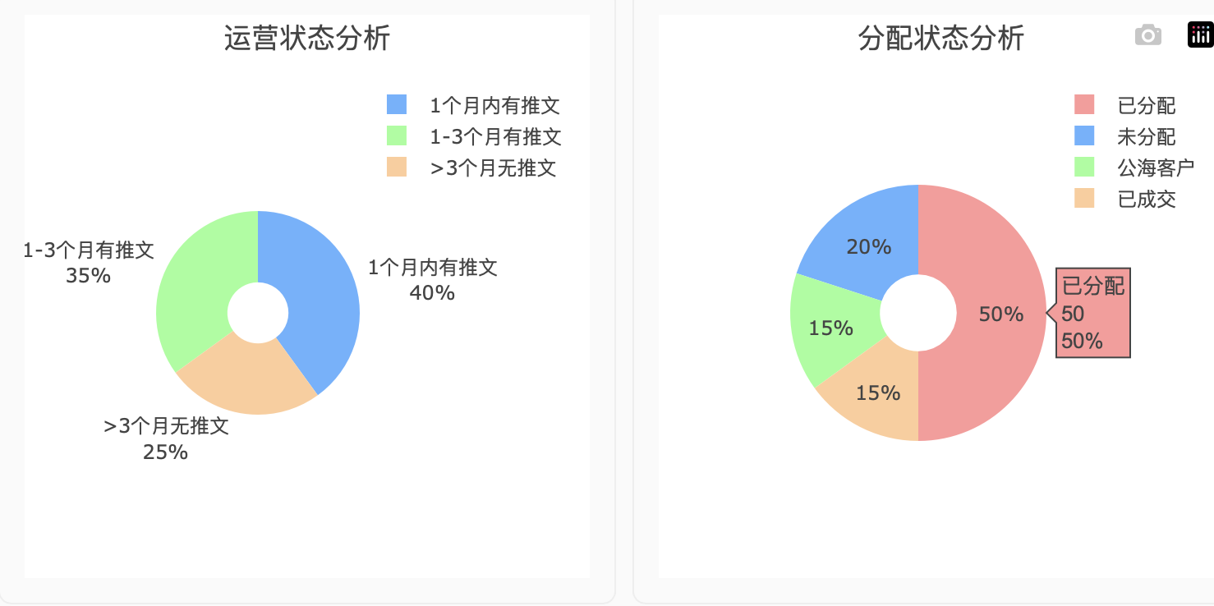

1. 项目分配到BD的情况分析
2. 总的项目分配比例
3. 有效运营项目的分配比例(指1个月内有发布推文）
4. BD自己绑定登记的项目清单和数据(按周按月来展示)：预绑定、正式绑定
5. BD数据分析
6. 转化率分析
7. 总的分配转化率分析
8. 分配到BD名下后Month1,M2的转化率
9. 分配到成交的平均转化周期分析
10. **任务管理 (优先级低)**

* 在项目详情页内以 Tab 方式展示该项目下的任务列表，任务状态支持下拉修改（自动保存、记录日志）；
* 提供【创建任务】入口；
* 任务列表页汇总展示跨项目任务，并提供【创建任务】按钮；
* 任务详情页支持编辑，并新增“关联项目”字段（下拉列表支持搜索，仅显示当前 BD 已认领的项目）。

1. **聊天记录**

* 自动关联 Telegram 群（依据群名称匹配项目名称），以 Tab 方式展示聊天记录；

1. **账号管理与个人中心**

* 账号管理：仅管理员访问，支持新增、编辑（含重置密码）和删除账号；
* 个人中心：供所有用户查看个人信息及修改密码。

**4. 项目BD归属管理**

**概念说明**

项目来源: 系统抓取/自然注册/BD登记

分配状态: 未分配/已分配/公海客户/已成交

绑定状态: 预绑定/正式绑定

归属BD: 项目销售归属的BD

**项目预绑定**

系统中项目数据的来源分为三类，每类项目在绑定到 BD（业务拓展人员）时采用不同的逻辑处理：

1. **系统抓取**

**描述**：系统自动抓取项目数据生成的项目。

**绑定逻辑**：

1. 如果该项目尚未归属 BD（即处于未分配状态），则系统会自动按照“循环轮回”机制将项目分配给 BD。
2. 循环轮回”机制说明：例如，假设当前有三位 BD（joe、ellen、charlie），系统在新抓取项目时会按照顺序依次分配：
3. 第一个新项目分配给 joe，第二个新项目分配给 ellen，第三个新项目分配给 charlie，第四个项目再轮回给 joe,依此类推。
4. 分配后，项目状态从“未分配”变更为“已分配”，绑定关系设置为“预绑定”，归属BD设置为分配的BD
5. **客户自己访问注册的项目**

**描述**：由客户主动访问系统并注册的项目。

**绑定逻辑**：

1. 这种项目由客户自己注册，因此系统默认不允许 BD 直接绑定。只有管理员可以对这类项目进行人工分配。
2. 分配后，项目状态从“未分配”变更为“已分配”，绑定关系设置为“预绑定”，归属BD设置为分配的BD
3. 此类项目与自动绑定机制（循环轮回分配）无关，且在界面交互中有专门的处理逻辑（见3.4.2）。
4. **BD 登记的项目信息**

**描述**：由 BD 在后台主动登记项目时录入的项目信息。

**绑定逻辑**：

1. 当 BD 登记项目时，需要输入项目所属的推特 handle。在界面交互中有专门的处理逻辑（见3.2.1）。
2. 登记后，项目状态从“未分配”变更为“已分配”，绑定关系设置为“预绑定”，归属BD设置为登记的BD
3. **原有已绑定BD的项目**

统一处理为预绑定关系.

**预绑定升级到正式绑定**

正式绑定的条件, 必须满足：

* 项目方成员的TG帐号、BD 及公司机器人均在同一 Telegram 群内；
* 系统根据 TG 群名称中包含的项目推特 handle 自动关联到该项目；

满足上述条件后，绑定关系自动从**预绑定**升级为**正式绑定**。

注: 项目方成员的TG帐号必须归属对应项目方的tg群的某种角色下的才算有效

**绑定失效规则**

**当项目绑定状态为预绑定时:**

* BD自己预绑定的一周内没建立正式绑定的, 项目状态从“已分配”变更为“未分配”，绑定关系设置为空，归属BD设置为空
* 公司或系统分配的一个月内没建立正式绑定的, 项目状态从“已分配”变更为“未分配”，绑定关系设置为空，归属BD设置为空

**当项目绑定为正式绑定后**，系统定期检测：

* 客户在 TG 群内最后一次回复时间距今超过 2 个月；
* 自项目分配给 BD 起超过 3 个月且项目仍未转为付费（即未“已成交”）
* 公司机器人不在关联的 TG 群中

满足以上任一条件，则项目分配状态从“已分配”变更为公海,绑定关系设置为空，归属BD设置为空

**下面这个流程先不做**

|  |
| --- |
| flowchart TD     A[项目初始状态：未分配]          %% 自动转为自然客户的条件判断     A --> B{是否满足自然客户条件？}     B -- 是 (B端注册填写twitter handler<br/>或邮箱后缀匹配twitter handler<br/>或提交KYB申请时填写twitter handler) --> C[更新状态为“自然客户”]     B -- 否 --> D[保持未分配状态]          %% BD主动认领/联系     D --> E{BD是否认领或主动联系？}     C --> E     E -- 是 --> F[更新状态为“已分配”<br/>并记录【触达BD】]     E -- 否 --> G[状态保持不变]          %% 归属BD判断（基于账户注册日期与触达日期比较）     F --> H{账户注册日期与触达日期差距？}     H -- ≤5天 --> I[设置【触达BD】为【归属BD】]     H -- 大于5天 --> J[状态保持为“自然客户”]          %% 待重新分配判断（基于沟通时效与套餐结束情况）     I --> K[进入后续沟通监控]     J --> K     G --> K     K --> L{最近一次沟通与最后回复间隔？}     L -- 超过2个月且【套餐结束日期】为空 --> M[更新状态为“待重新分配”]     L -- 超过3个月且【套餐结束日期】不为空且已过期 --> M     L -- 未满足条件 --> N[状态保持]          %% BD离职处理     N --> O{BD是否离职?}     O -- 是 --> P{套餐结束日期？}     P -- 为空或已过期 --> Q[将所有项目更新为“待重新分配”]     P -- 未过期 --> R[保持状态]     O -- 否 --> R          %% 最终状态     M --> S[最终状态更新为“待重新分配”]     R --> S |

**3. 页面设计**

以下每个页面（除登录页）均包含固定顶栏与左侧导航栏。

**3.1 登录页**

* **进入条件**：用户首次访问或未登录状态
* **页面布局**（登录页不显示顶栏和左侧导航）：

|  |
| --- |
| Plain Text +-----------------------------------------------------+ | 登录页 | +-----------------------------------------------------+ | 用户名: [________________________] | | 密码: [________________________] | | | | [ 登录 按钮 ] | +-----------------------------------------------------+ |

**交互逻辑**：

* 输入用户名和密码后点击【登录】；
* 验证成功后跳转至【项目列表页】（系统首页）；
* 登录失败则显示错误提示。

**3.2 顶栏设计**

**布局**：

顶栏位于页面最上方，示意图如下：



**说明**：

* 左侧显示系统名称；右侧显示【登记项目】和【个人中心】按钮。

**3.2.1 登记项目按钮**

点击“登记项目”后，弹出登记窗口，窗口设计如下：

|  |
| --- |
| markdown +─────────────────────────────────────────────+ | 登记项目信息 X| ← 关闭按钮 +─────────────────────────────────────────────+ | 请输入项目所属的推特 handle: | | [@______________________________] | ← 单行文本输入 | | +─────────────────────────────────────────────+ | [ 提交 ] | +─────────────────────────────────────────────+ |

**输入要求**

输入框：纯文本输入框，允许用户输入推特 handle，无长度或格式限制。

**交互逻辑**

当 BD 在登记窗口中输入推特 handle 并点击【提交】按钮时，系统执行以下逻辑：

1. 查询项目库中是否已存在该推特 handle。
2. 根据查询结果进行判断：

**情况 1**：推特 handle 存在，且项目来源为“系统主动抓取”，且当前无归属 BD

→ 自动归属该项目到当前 BD，关闭登记窗口，并显示成功提示:项目已成功绑定到您的账户

**情况 2**：推特 handle 存在，且项目来源为“客户自己访问注册的项目”

→ 弹出错误提示：“该项目属于自然流量客户, 无法绑定”，登记窗口保持打开，允许 BD 修改输入。

**情况 3**：推特 handle 存在，且项目来源为“系统主动抓取”，但已有归属 BD

→ 弹出错误提示：“该项目已被其他BD绑定, 无法绑定”，登记窗口保持打开。

**情况 4**：推特 handle 不存在

→ 将新项目信息录入，并自动归属到当前 BD，关闭登记窗口，并显示成功提示: :项目已成功绑定到您的账户

1. 所有操作均记录操作日志，并标记【变更同步】。

**3.2.2 个人中心按钮**

个人中心展示账户使用的邮件

点击个人中心后, 显示【个人中心】和【退出登录】两个入口

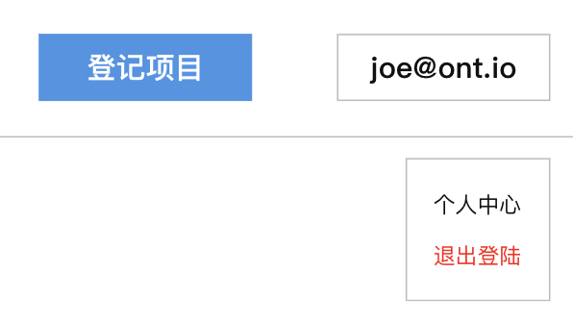

点击个人中心后的交互逻辑见 3.8 个人中心页

点击退出登陆后, 弹窗提示是否要退出当前帐号, 若确认, 则退出, 回到 3.1 登录页

**3.3 左侧导航栏设计**

**布局**：

左侧导航栏固定在页面左侧，示意图如下：

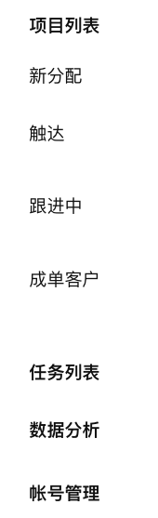

注: 帐号管理仅管理员账户可见

**3.4 项目列表页**

* **进入条件**：通过左侧导航点击【项目列表】
* **页面布局**（含顶栏和左侧导航), 样式布局示例如下:

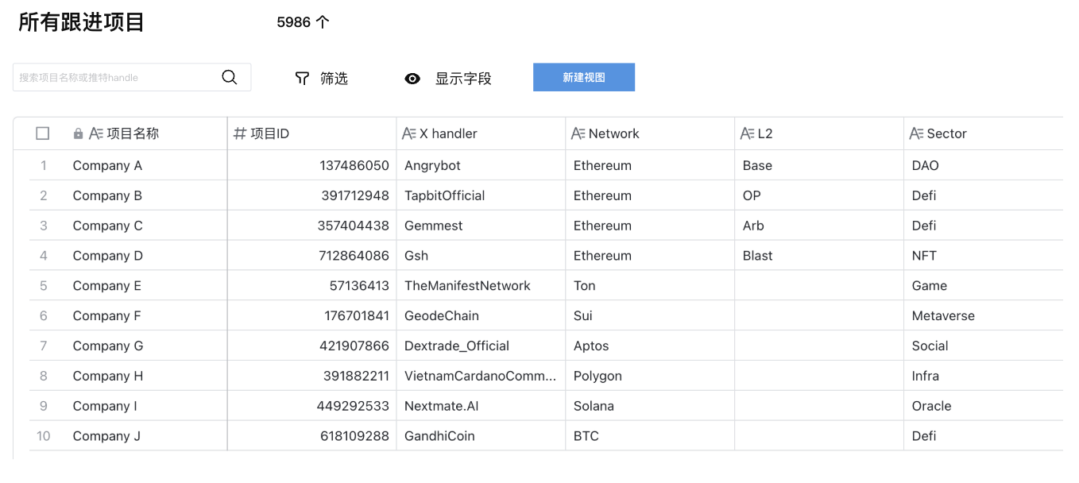

**项目列表里展示的项目有3种来源：**  
**1 是主动抓取来的项目清单**

**2. 客户自己访问注册的项目**

**3. BD登记的项目信息**

‼️ 重要: 管理员能看到所有项目, BD角色的账号只能看到分配给自己的项目或未分配的项目 ‼️

**3.4.1 筛选功能**

筛选功能: 支持对不同的字段设置组合筛选条件:

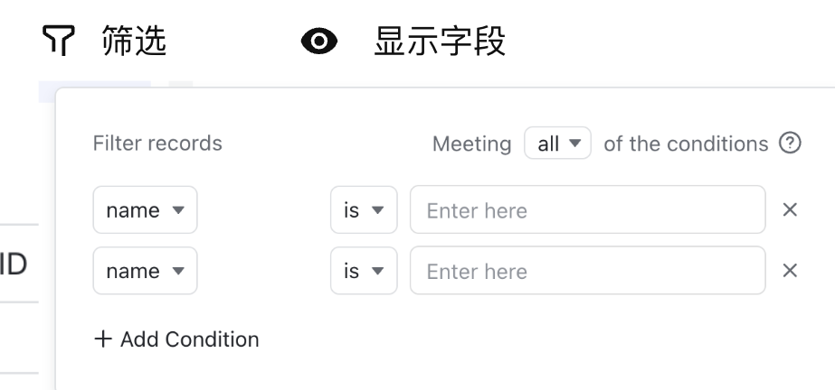

* **Text 类型字段 支持包含 contains 匹配：用户输入一个字符或词组，系统筛选出包含该字符或词组的记录。**

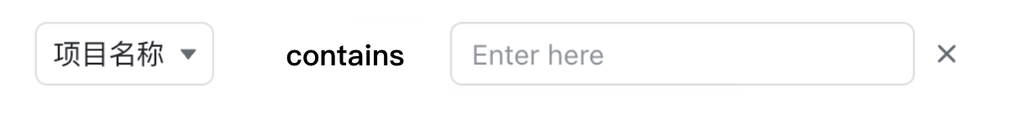

* **数值 类型字段, 支持按以下条件进行筛选：**
* **大于**：筛选出数值大于输入值的记录
* **小于**：筛选出数值小于输入值的记录
* **等于**：筛选出数值等于输入值的记录

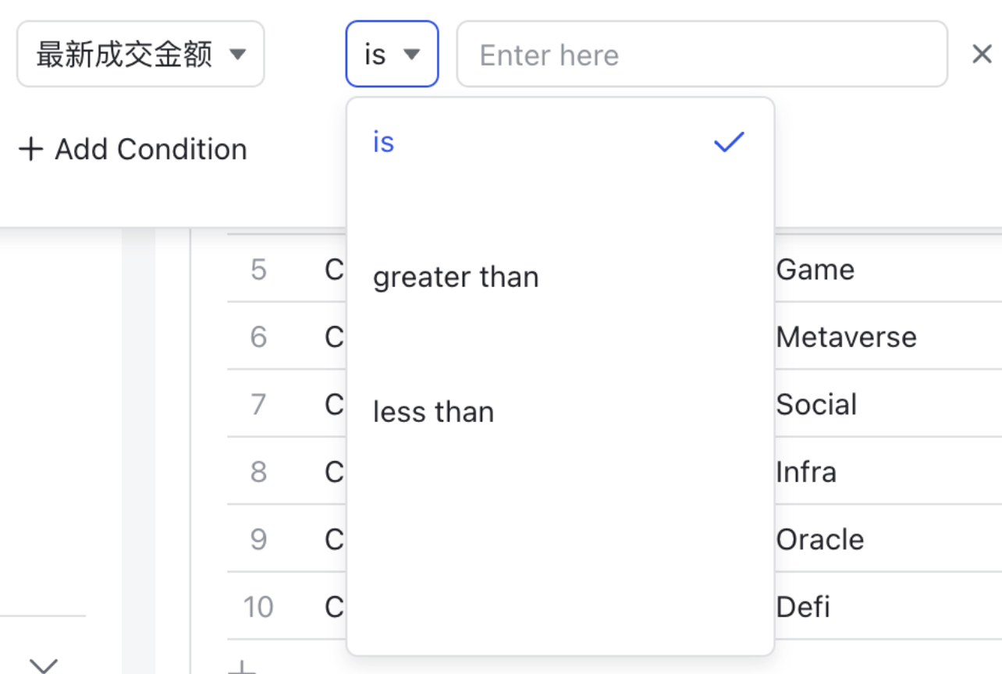

* **日期 类型字段, 支持按以下条件进行筛选：**
* **大于**：筛选出日期晚于指定日期的记录
* **小于**：筛选出日期早于指定日期的记录
* **等于**：筛选出日期与指定日期相等的记录

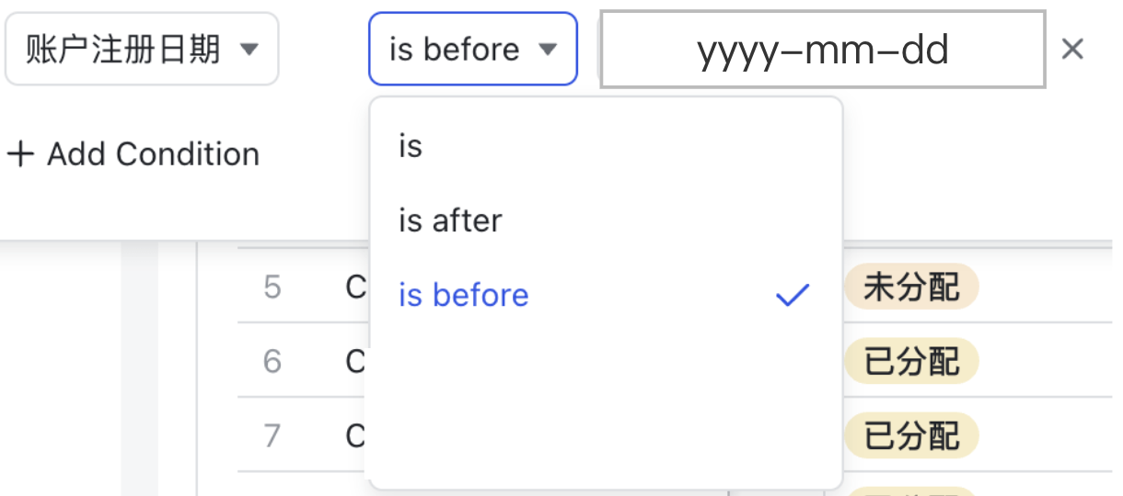

* **选项 类型字段**

• 支持直接选择预定义的选项进行筛选，返回选项值匹配的记录



**3.4.2 表格字段**

**\* 所有关于字段的详细说明请查看该表格:** [**CRM 字段管理**](https://ontology.larksuite.com/wiki/Lr9vwEZxai5b6nkH7YjuCSPAsde?from=from_copylink)

1. 表格在默认情况下显示的字段有:

* 项目名称
* X handler
* Network
* L2
* Sector
* 总融资金额
* 分配状态
* 归属BD
* 跟进状态
* 客户重要程度
* 重要程度(BD标定)
* 客户标签 (比如quest举办中，已开会，试用中、大金额、高概率)

1. 支持在列表页手动编辑字段值:
2. 数据来源是管理员的, 支持管理员手动编辑, 比如针对选项类型的字段, 支持直接通过下拉列表改变字段值
3. 数据来源是BD的, 支持BD账户手动编辑,
4. 数据来源是系统自动的, 不支持手动编辑
5. 支持字段排序逻辑:
6. 针对 日期 类型字段, 支持按日期升序和降序展示, 默认按降序展示, 即最新的放在前面
7. 针对 数值 类型字段, 支持按升序和降序展示, 默认按降序展示, 即较大的放在前面
8. 支持勾选需要在项目表格里显示的字段, 生效后, 表格里仅展示勾选显示的字段

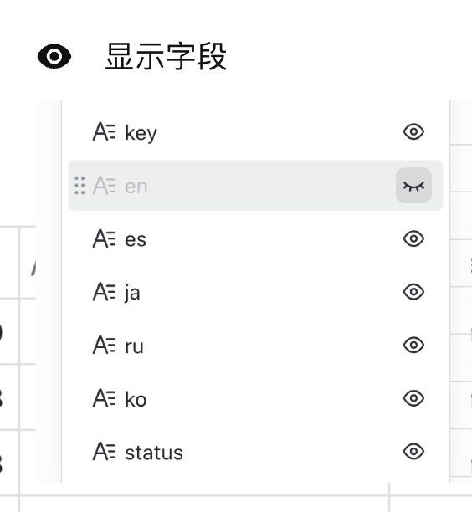

**3.4.3固定子列表**

根据项目跟进状态 固定下面的子列表：

新分配

触达

跟进中

支持根据标签、重要程度来筛选

成单客户

这里需要展示的列 包括Promotion状态

新绑定

待定:

新分配变更为触达, 需要人工改

触达改到跟进中, 自动盘点; 正式绑定?

跟进中改到成单客户, 自动判定: GTC 结束日期不为空

**视图配置(先不做这个功能)**

一个视图配置包括以下字段:

1. 视图名称
2. 筛选逻辑
3. 需要显示的表格字段
4. 字段的排序逻辑

**视图创建逻辑:**

在**“项目列表”**页面内提供“新建视图”入口。用户在使用筛选, 显示字段, 字段排序功能后，可点击“新建视图”，输入视图名称。系统将此视图存储到用户账户中，并在左侧导航栏下方新增该视图入口。

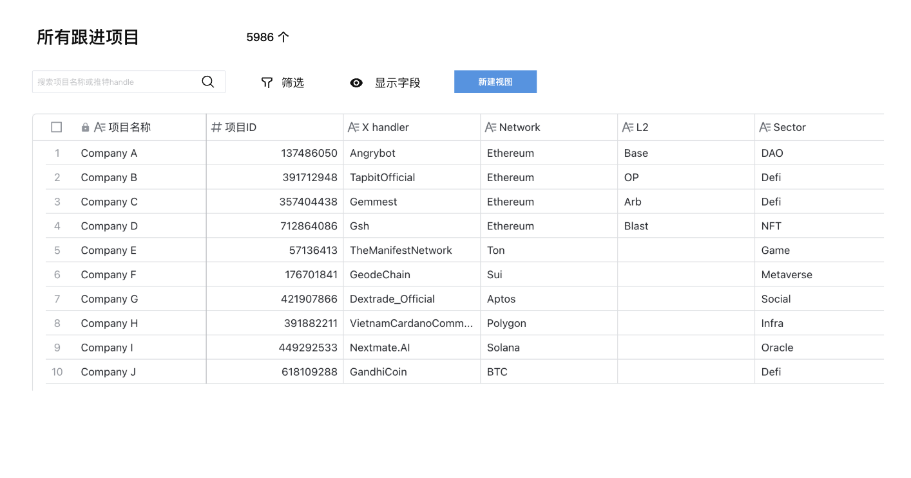

**查看视图逻辑:**

每个保存视图入口为一个可点击的链接，点击后跳转到对应视图下的项目列表页面。系统展示该视图下的项目列表页面。

页面内提供“保存视图”和“删除视图”的操作入口：

* 保存视图：更新当前筛选条件/排序逻辑/视图名称并保存为该视图，后台更新对应的视图数据。
* 删除视图：移除此视图，不再在左侧导航栏中显示。 此操作仅影响当前用户保存的视图。

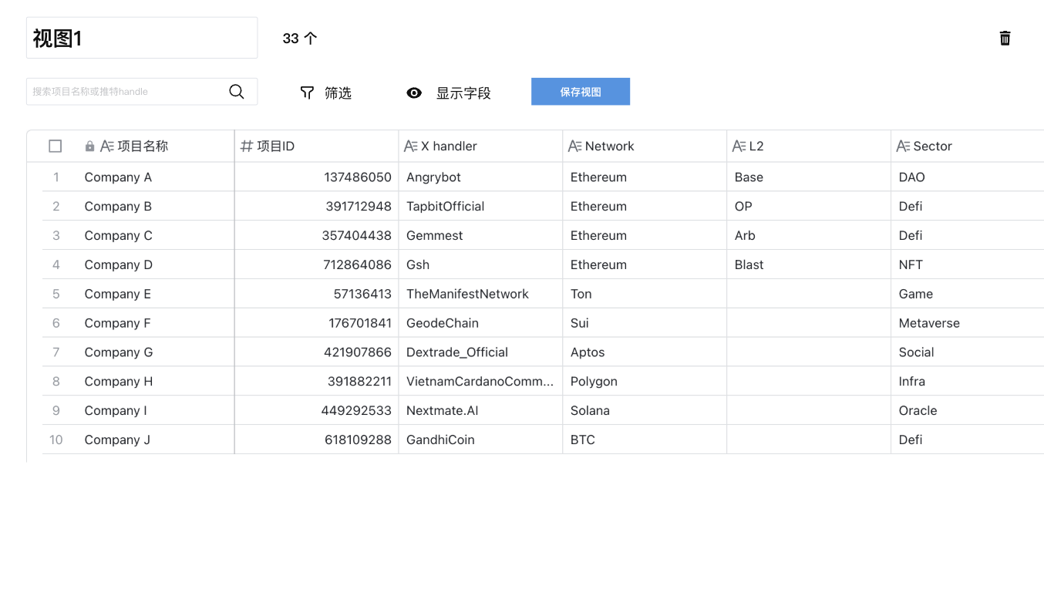

**3.4.3 其他功能**

搜索功能: 支持搜索推特handle , 根据搜索状态在页面上显示对应结果:

1. 项目库里有对应的项目, 且归属自己, 则在表格列表中显示该项目
2. 项目库里有对应的项目, 但分配状态不归属自己, 则提示: 该项目已有分配
3. 项目库里没有对应的项目, 提示: 将该项目登记至名下, 点击确认后, 将该项目绑定至名下

对应 情况2 和情况3 的显示:

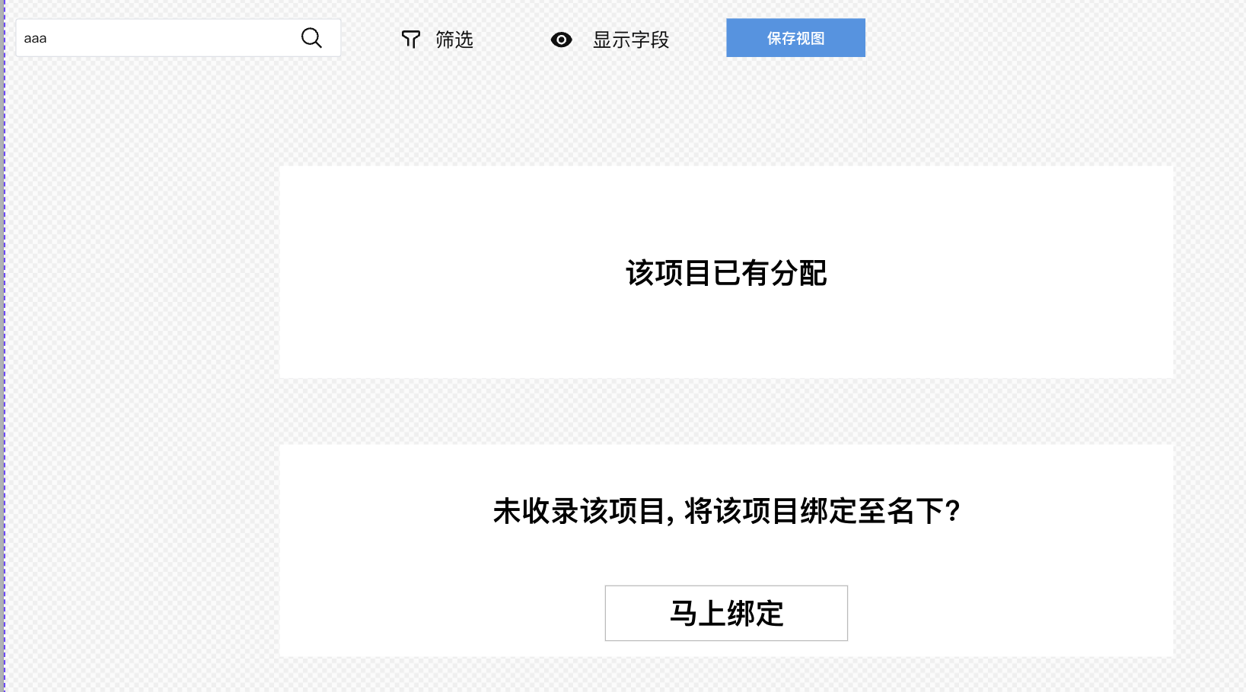

**3.5 项目详情页**

* **进入条件**：点击项目列表中的某项目
* **整体布局**：
* 顶栏 (见3.1)
* 页头区域：包含【返回】按钮、项目名称
* Tab 导航区：包含【项目档案】、【变更记录】、【任务管理】、【聊天记录】四个 Tab

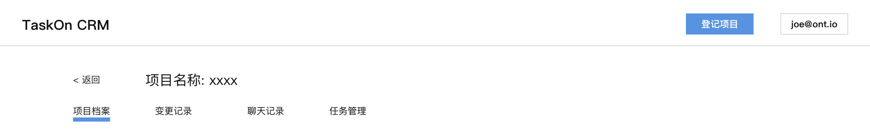

**3.5.1 【项目档案 TAB】**

采用分组卡片式网格布局，示意图：

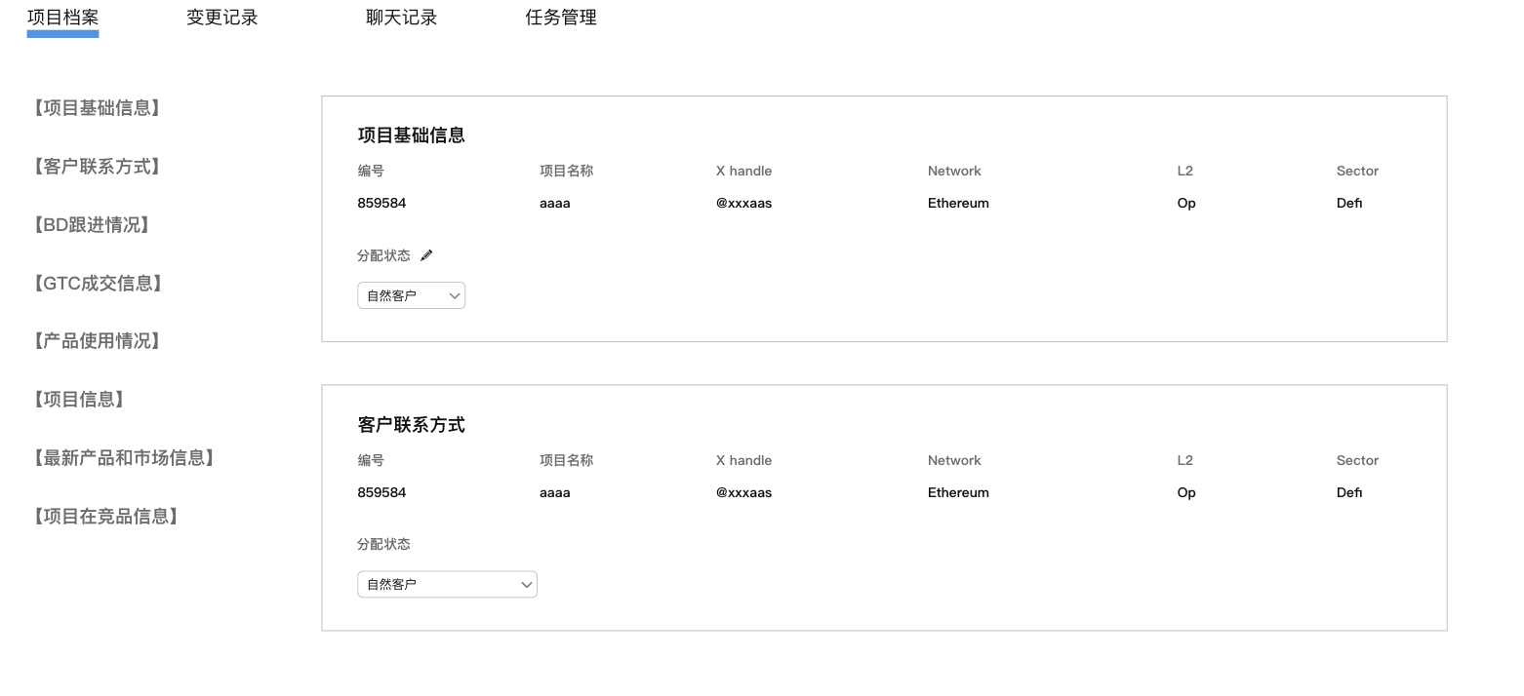

**显示字段:**

1. 左侧分组卡片字段:
2. 项目基础信息
3. 客户联系方式
4. BD跟进情况
5. GTC 成交信息
6. 产品使用情况
7. 项目信息
8. 最新产品和市场信息
9. 项目在竞品信息
10. 右侧每个卡片显示的信息字段, 请查看该表格**:** [**CRM 字段管理**](https://ontology.larksuite.com/wiki/Lr9vwEZxai5b6nkH7YjuCSPAsde?from=from_copylink)**.**

**交互逻辑:**

1. 左侧分组可点击, 点击后在右侧顶部显示该组的卡片信息, 便于快速定位卡片信息
2. 若数据来源于管理员或BD的, 在字段上要有能编辑该字段的标记, 支持用户在界面上直接对字段进行编辑, 编辑后立即进行保存

**3.5.2 【变更记录 TAB】**

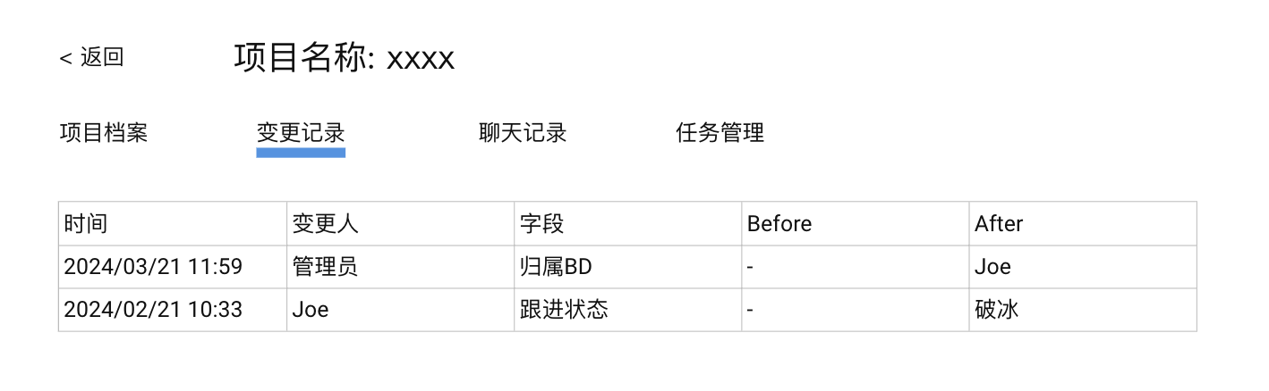

当用户点击该 Tab 后，页面将展示字段变更日志信息，包括：

1. 变更时间: 系统自动记录的
2. 变更人: 变更值的操作人
3. 管理员账户操作显示管理员即可
4. BD账户操作显示BD的帐号, 如 joe@ont.io
5. 系统变更的显示: 系统
6. 字段（即发生变更的字段名称）
7. Before（变更前的值）
8. After（变更后的值）

排序按变更时间倒排, 即最新的排在前面

**3.5.3 【聊天记录 TAB】**

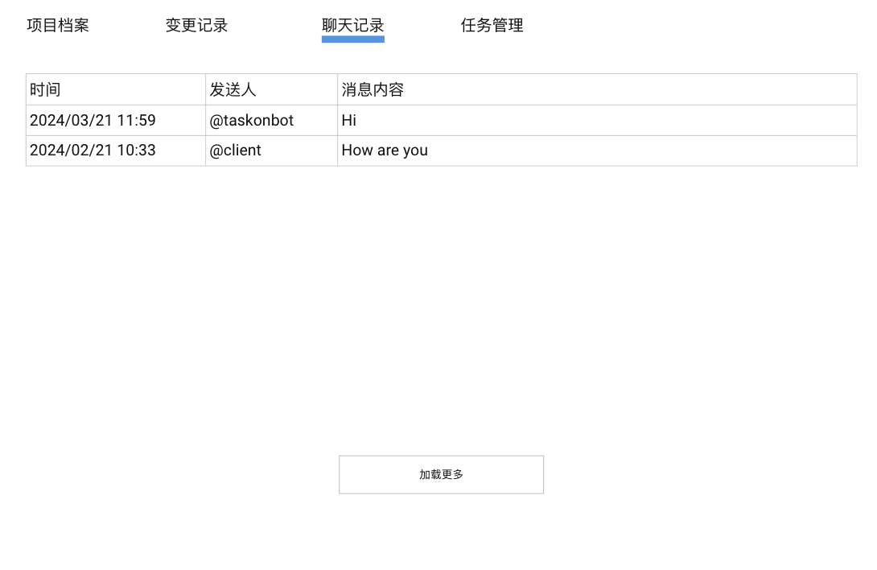

**聊天记录包括两部分:**

第一部分是通过自动化BD触达的

第二部分是通过Telegram 群组自动关联

* BD和对方沟通需要拉机器人建群, 需要将群聊天记录同步至【聊天记录 TAB】。

**交互逻辑:**  
默认展示最近50条记录, 点击 [加载更多]后再加载50条

**3.5.4 标签管理**

支持BD创建和管理标签，标签属于项目的一个属性字段

**3.5.5【任务管理 TAB】(优先级低)**

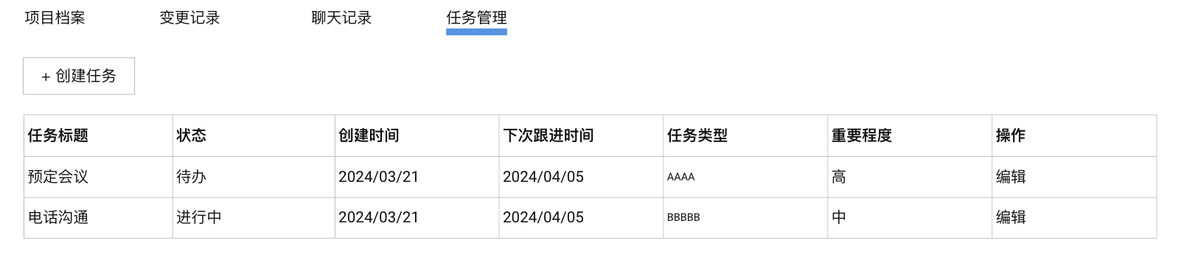

**交互逻辑**：

* 点击任务行或编辑按钮打开任务详情弹窗
* 【创建任务】按钮点击后, 打开任务详情弹窗创建任务。

**3.6 任务详情弹窗 (优先级低)**

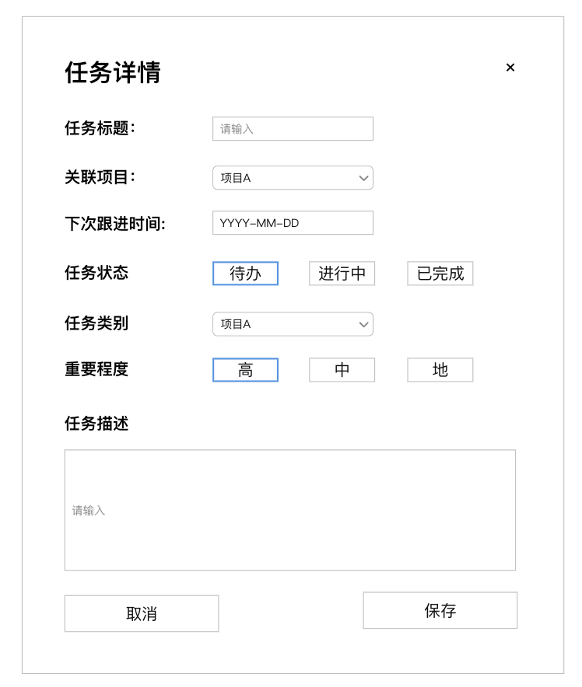

* **进入条件**：点击【任务管理 TAB】中的任务或从任务列表页打开

**交互逻辑**：

* 任务标题提供输入框, 最多能输入20个字符
* “关联项目”字段支持通过下拉列表进行关联, 也支持搜索. 注意, 下拉列表里仅显示当前 BD 已分配的项目；另外, 从项目详情页中创建的, 需要默认将项目详情页的项目关联上
* 下次跟进时间提供日期选择组件, 能确定到年月日
* 任务状态可以从 待办/进行中/已完成中选择, 只能单选
* 任务类别, BD 在下拉列表中创建任务类别, 并且从已创建的任务类别中进行选择.
* 重要程度可以从 高/中/低 中选择, 只能单选
* 任务描述提供了多行文本的输入框, 没有字符和数量长度限制

【增加任务类别、重要程度】等字段

【设定任务时间后自动同步到OS的calendar中】

**3.7 任务列表页 (优先级低)**

* **进入条件**：点击左侧导航【任务列表】
* **页面布局**（含顶栏、左侧导航和右上角统一入口）：

注: 管理员能看到所有BD的任务, BD只能看到自己的任务

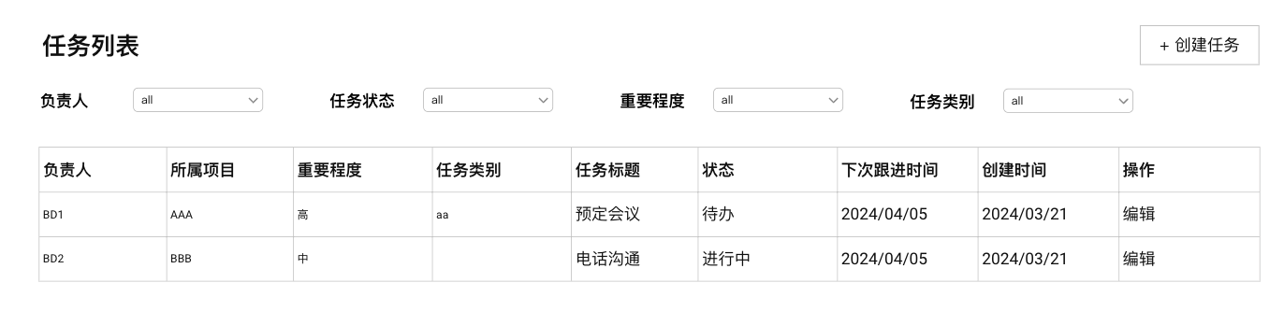

**交互逻辑**：

* 点击负责人下拉列表可进行筛选, 默认是 all, 下拉列表里提供所有BD账户的选项. 仅管理员可以看到该筛选项
* 点任务状态, 重要程度, 任务类别下拉列表可进行筛选
* 点击列表中的任务状态单元格可以从下拉列表中直接变更状态, 便于BD快速修改某个任务的状态
* 点击任务行跳转至任务详情页；
* 【创建任务】按钮支持创建任务。
* 列表页按下次跟进时间倒序排列

【机器人需要根据tg群客户最新讯息能自动summaryTO DO任务】(第二阶段调用AI Agent完成)

**3.8 个人中心页**

* **进入条件**：点击顶栏右侧【个人中心】
* **页面布局**（含顶栏、左侧导航和右上角统一入口）：

|  |
| --- |
| Plain Text ┌────────────────────────────────────────────────────────────┐ │ 顶栏 (见3.1) │ ├────────────────────────────────────────────────────────────┤ │ 左侧导航栏 (见3.2) | 页头区域: 个人中心 │ ├────────────────────────────────────────────────────────────┼ │ 主体区域：个人中心内容 │ │ [个人信息展示] │ │ 账号： XXX 角色： XXX │ │────────────────────────────────────────────────────────────│ │ 修改密码区域： │ │ 旧密码： [_______________] │ │ 新密码： [_______________] │ │ 确认新密码： [_______________] │ │ [提交修改按钮] │ └────────────────────────────────────────────────────────────┘ |

**交互逻辑**：

* 用户查看个人信息及修改密码，提交后验证更新并显示结果提示。

**3.9 账号及权限管理页**

* **进入条件**：仅管理员点击左侧导航【账号管理】
* **页面布局**（含顶栏、左侧导航和右上角统一入口）：

|  |
| --- |
| Plain Text ┌────────────────────────────────────────────────────────────┐ │ 顶栏 (见3.1) │ ├────────────────────────────────────────────────────────────┤ │ 左侧导航栏 (见3.2) | 页头区域: 账号及权限管理 │ ├────────────────────────────────────────────────────────────┤ │ 主体区域：账号管理内容 │ │ 用户账号列表： │ │ 账号 | 角色 | 操作 │ │ -------------------------------------------------------- │ │ admin1 | 管理员 | [编辑] [删除] │ │ bd1 | BD | [编辑] [删除] │ │ [新增账号按钮] │ └────────────────────────────────────────────────────────────┘ |

**编辑操作逻辑**：

* 点击【编辑】后弹出账号编辑对话框，显示账号、角色（下拉选择）、及密码入口；
* 点击 【删除】后弹出确认删除对话框, 点击确认后删除

**4.0 数据分析页 (暂未做)**

**全文评论**